Construcción y Diseño de Framework IoC Web

Javier Vargas*, ECI*

# INTRODUCTION

L

A arquitectura cliente-servidor es un modelo donde las tareas se reparten entre los proveedores servicios, esto hace que sea de las arquitecturas más usadas en el mundo debido a que su implementación es muy trivial con respecto a los demás estilos de arquitectura. En este proyecto se realizó un servidor el cual es capaz de entregar páginas HTML e imágenes tipo PNG y un framework IoC en el cual se construyen aplicaciones web a partir de POJOS, estos POJOS son clases sencillas las cuales van a ser publicadas en la web, y son detectados por el programa a través de la notación @web.

En artículo se utilizarán conceptos técnicos como la arquitectura cliente servidor y su relación con los sockets

# Marco Teórico

Un servidor es una máquina que ejecuta procesos y a través un socket solicita acciones de clientes externos. [1]

Sockets: son los puntos de enlace de comunicación entre dos programas ejecutándose en la red. Cada socket tiene un puerto especifico, así la capa de transporte (TCP) puede saber a qué aplicación enviar los mensajes. [2]

El protocolo de control de transmisión (TCP), es un protocolo usado para crear conexiones entre sí a través de las cuales puede enviar un flujo de datos y provee una conexión confiable entre dos computadores [3]

Maven es una herramienta de software para la gestión y construcción de proyectos Java. [4]

Java, lenguaje de programación orientado a objetos muy común y usado actualmente. [5]

HTTP es el protocolo de transferencia de hipertexto que permite las trasferencias de información en la WEB. [6]

Un cliente es una máquina que ejecuta procesos, y en este caso el cliente se encarga de enviarle peticiones al servidor a través del socket correspondiente. [7]

Un Plain Old Java Object (POJO) es una sigla utilizada por programadores Java para enfatizar el uso de clases simples y que no dependen de un framework en especial. [8]

# Diseño

Para diseñar el servidor web basado en POJO [8] se utilizó el lenguaje de programación Java [5] junto con Maven [4]. Se implementó una clase HttpServer la cual es la encargada de la lógica de la aplicación, luego se implementó una anotación Custom @Eeb para identificar los métodos que se van a publicar a través del framework IoC. Dichos métodos son los llamados POJO [8] los cuales están identificados o marcados con la anotación @Web debido a que son aquellos que van a ser publicados, sus clases se encuentran ubicadas en el paquete “App”

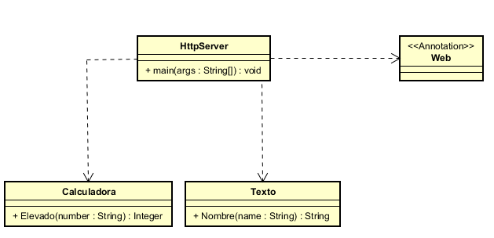

Figura (1)

En el diagrama, las clases Calculadora y Texto son las representantes de los POJO, y sus métodos en el diagrama son los que están identificados con las notación @Web.

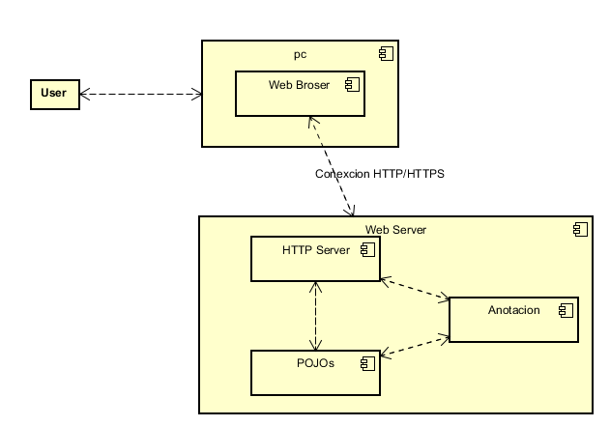

Figura (2)

En el diagrama de Despliegue podemos observar como es el tiempo de ejecución de la aplicación y cómo podemos observar podemos ver cómo interactúan cada una de las capaz hasta llegar a los POJOs que son una abstracción de las clases Calculadora y Texto.

# Arquitectura

Para utilizar el framework web de debe correr el link de Heroku donde se encuentra desplegada la aplicación, el programa funciona de manera perfecta, permitiendo añadir más clases POJO donde el único requisito es que esos métodos tengan ala anotación tipo @Web y un parámetro correspondiente

Además de lo anterior, el servidor de esta aplicación pude solicitar recursos como un archivo **index.html** (página de prueba) y otro archivo **lobos.png** (imagen de prueba).

A continuación, veremos los resultados obtenido con el uso del framework:

* Con la URL <https://arepweb.herokuapp.com/index.html> obtenemos:

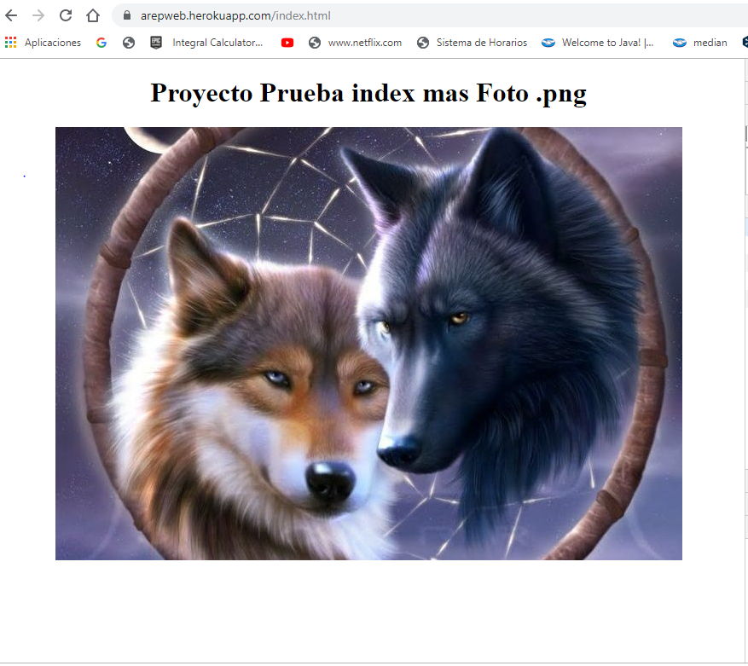

Figura (3)

* Con la URL <https://arepweb.herokuapp.com/index2.html> obtenemos:

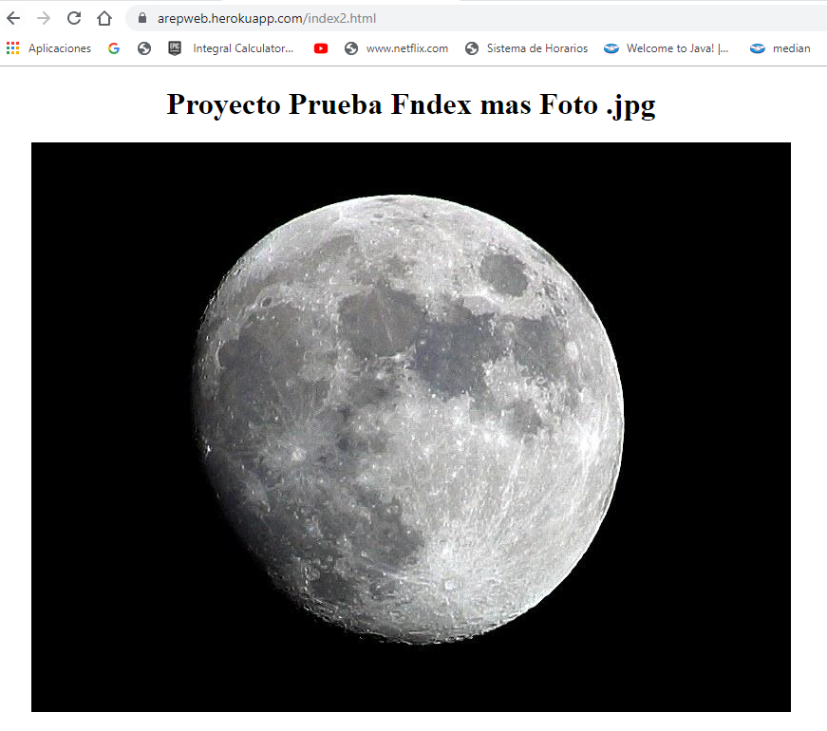

Figura (4)

* Con la URL <https://arepweb.herokuapp.com/lobos.png> obtenemos:

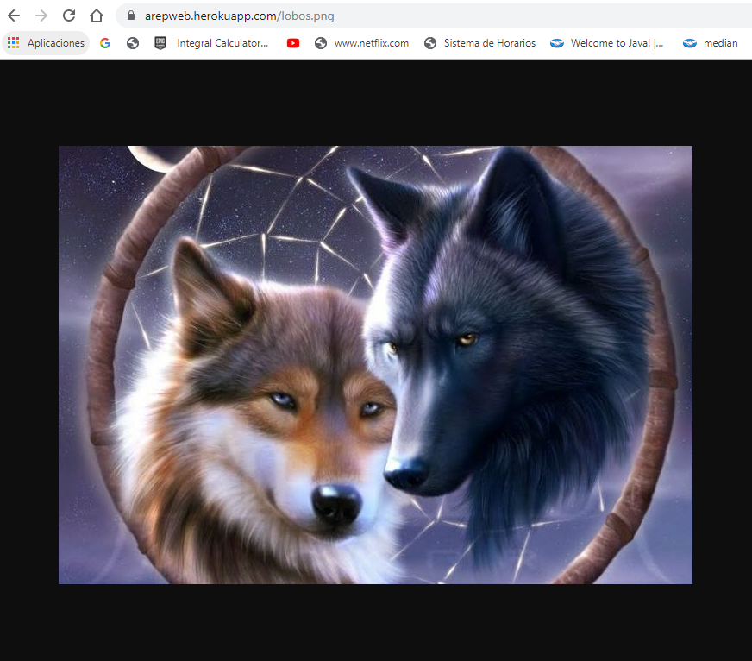

Figura (5)

* Con la URL <https://arepweb.herokuapp.com/Moon.jpg> obtenemos:

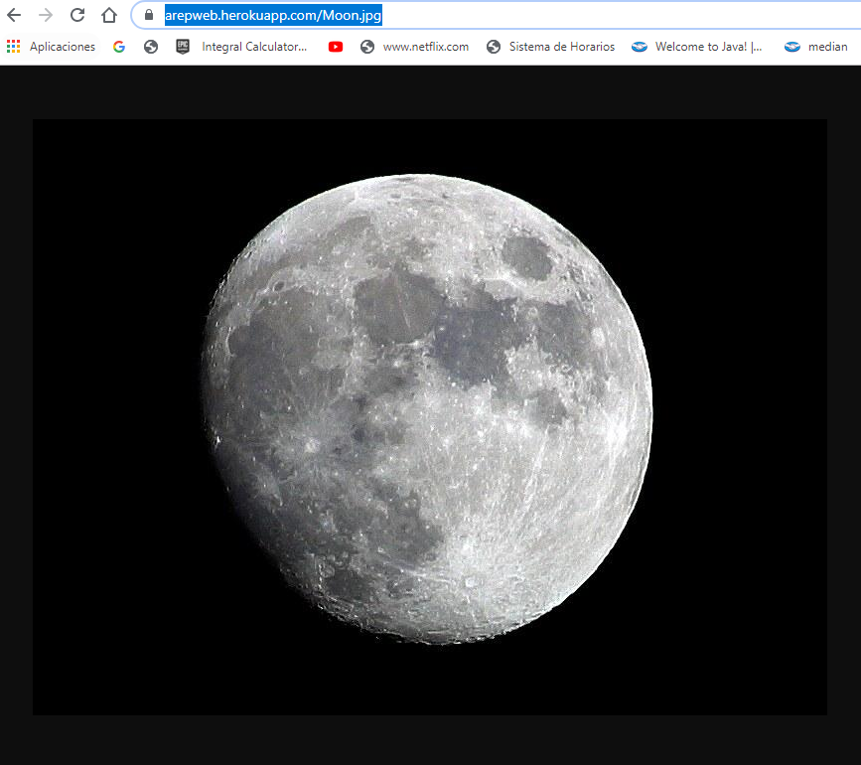

Figura (6)

* Con la URL <https://arepweb.herokuapp.com/App/Texto/nombre=javier> obtenemos el nombre de Javier (es posible enviar cualquier nombre como parámetro siguiendo la sintaxis) =

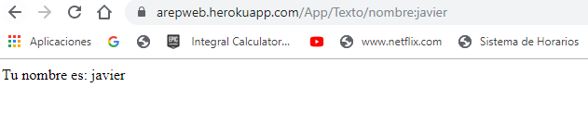

Figura (7)

* Con la URL <https://arepweb.herokuapp.com/App/Calculadora/elevado=100> obtenemos el cuadrado de numero 100 (es posible enviar cualquier numero como parámetro siguiendo la sintaxis) =

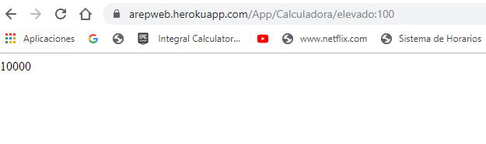

Figura (8)

# Conclusiones

* El servidor es capaz de recibir múltiples solicitudes (no concurrentes).
* De forma exitosa el servidor provee un framework Ioc para la construcción de aplicaciones web a partir de POJO
* El servidor es capaz de entregar páginas html e imágenes de tipo PNG y JPG
* Se pudo comprobar el funcionamiento del servidor web (tipo Apache) en Java.